Чагдурова Сэсэг Владимировна

Мастер-класс

для воспитателей детского сада  
**«Музыкальные пальчиковые игры, как средство развития музыкальных способностей детей дошкольного возраста по методике Железновых»**

*Ход мероприятия*

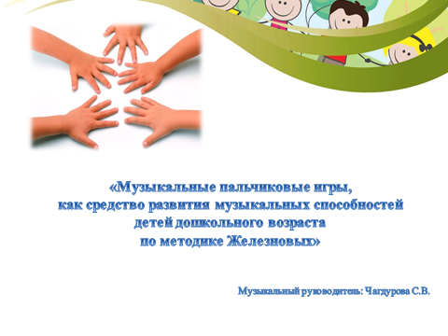

*Слайд 1.*

**Музыкальный руководитель:** Здравствуйте, уважаемые педагоги. Разрешите представить вашему вниманию мастер-класс на тему «Музыкальные пальчиковые игры, как средство развития музыкальных способностей детей дошкольного возраста по методике Железновых».

Многочисленные исследования свидетельствуют о том, что музыкальные упражнения оказывают положительное влияние на интеллектуальное развитие детей, а также на их способность взаимодействовать с окружающими.

Самой популярной музыкальной методикой для детей дошкольного возраста в России являются разработки Сергея и Екатерины Железновых. Оба методиста имеют музыкальное и педагогическое образование.

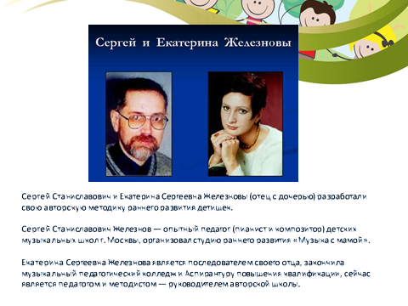

*Слайд 2.*

Обширный опыт преподавания позволил Сергею и Екатерине создать комплексные программы, которые отличаются доступной игровой формой и системностью. Методика включает жестовые, пальчиковые и подвижные игры, сказки-инсценировки, которые ребенок выполняет под музыку, песенки, потешки, колыбельные. Данная методика строится на принципах:

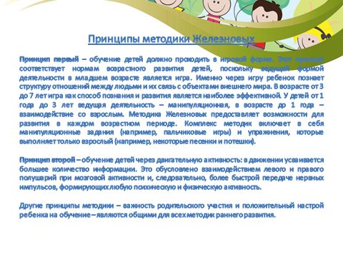

*Слайд 3.*

Все занятия с малышами проходят только в игровой форме. Ребенка не заставляют ничего делать. Педагог и мама показывают движения, а ребенок в ответ выполняет по желанию. В итоге получается веселая и развивающая игра с ребенком, которая позволяет решать такие задачи, как:

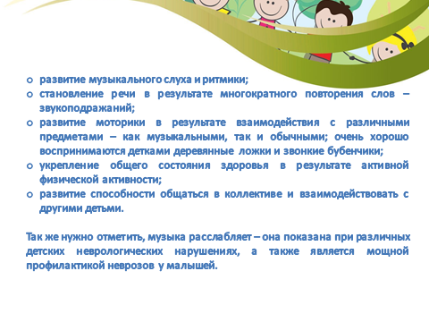

*Слайд 4.*

Занятия, которые предлагает методика Железновых, включают в себя коротенькие песни- инсценировки, под которые нужно или подпевать простые припевы, или использовать пальчиковые игры, или играть на простейших музыкальных инструментах (колокольчики, бубенчики, погремушки, маракасы, клавесы, бубны, ложки, барабаны, тарелочки, треугольники, шейкеры).

Все песенки для детей очень короткие, веселые и простые для понимания даже для самых маленьких. Играя под эти песни, малыш не только будет развивать мелкую моторику пальцев рук, но и соответственно, речь, музыкальный слух, воображение, память и др.

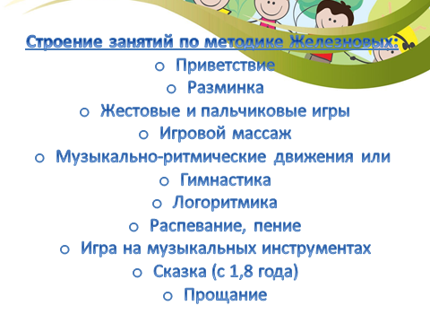

*Слайд 5.*

Каждое занятие **начинается** с приветственных песенок, которые не меняются на протяжении всего учебного года. Эти игры помогают ребенку войти в коллектив, создают положительный эмоциональный фон.

После приветственных песенок проводятся **игры-разминки**. Они способствуют активизации внимания, развивают чувство ритма, выдержку, навыки общения. Дети встают в круг, руки держат на талии и повторяют действия, сказанные словами.

Основные упражнения начинаются с **пальчиковых игр**, главными героями которых становятся детские пальчики, которые изображают бабочек, гусениц, солнышко, поросят и др. Давно доказано, что речь напрямую зависит от развития мелкой моторики, а этому способствуют так называемые пальчиковые игры.

**Игровой массаж** снимает у детей напряжение, способствует развитию фантазии детей: бегущий по дереву паучок и капающий на спину дождик, прыгающий по полу мячик и идущий по лесу медведь одинаково ярко, хотя и по разному представляются детям, «получающим» игровой массаж.

**Музыкально-ритмические движения** направлены на развитие музыкального слуха, чувства ритма и координации движений. Взрослый показывает игровые гимнастические движения, а малыш повторяет за ним.

**Логоритмика** представляет собой короткие песенки и инсценировки, которые необходимо петь по слогам, что позволят развивать четкость произнесения звуков, улучшит артикуляцию малыша. В целом это прекрасные занятия под музыку без логопеда.

**Распевание, пение** начинается с дыхательных упражнений. Распевание организует и дисциплинирует детей, способствует образованию певческих навыков (дыхание, звукообразование, звуковедение, правильное произношение гласных).

**Игра на музыкальных инструментах**. Музыкальные инструменты для детей – это одна из разновидностей развивающих игрушек. Они разрабатывают мелкую моторику рук, формируют чувство ритма, координацию движений, учат детей различать «голоса» инструментов, помогают освоить нотную грамоту, а например, духовые инструменты развивают также дыхательную систему, улучшают работу лор-органов. Кроме всего прочего, такие игрушки взращивают в ребенке любовь к музыке.

**Сказки** под музыку развивают воображение, фантазию. Все эти сказки взяты из фольклора и хорошо знакомы ребятам, но дополнены новыми деталями и музыкальным сопровождением.

**Завершается занятие** прощальной песенкой.

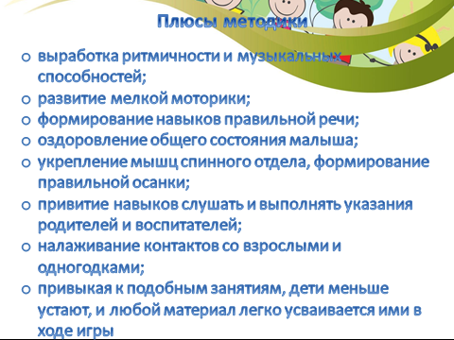

*Слайд 6.*

Предлагаю вашему вниманию игры и упражнения, которые вы можете использовать в совместной деятельности и в повседневной жизни детей для развития их музыкальных и творческих способностей. Дети могут проговаривать и выполнять движения, как в свободное время, так и на прогулке.

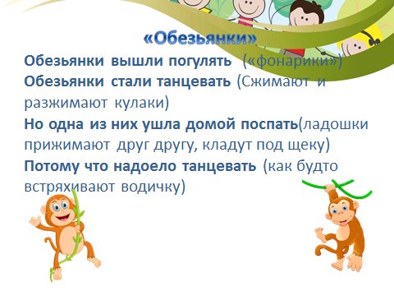

*Слайд 7.*

Пальчиковые игры можно провести с предметом. Они развивают мышление, повышают эластичность мышц, вызывают положительные эмоции и стойкий интерес к данному виду деятельности.

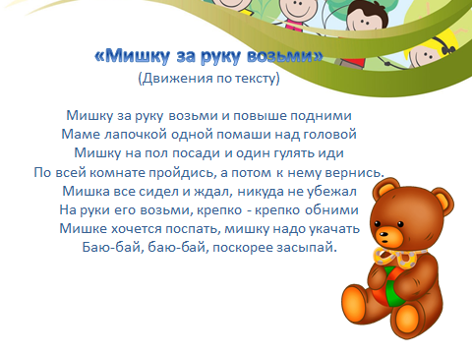

*Слайд 8.*

В своей методике С. и Е. Железновы так же используют пальчиковые игры с элементами самомассажа. В данных играх используются традиционные для массажа движения, такие как разминание, растирание, надавливание, пощипывание. Давайте с вами встанем и попробуем встать на место малыша и сделать этот самомассаж.

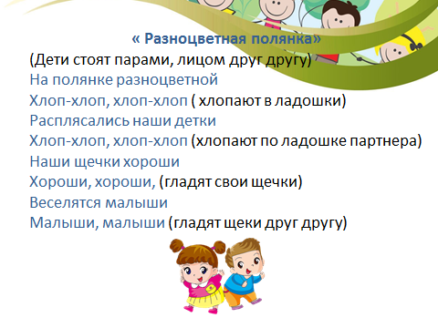

*Слайд 9.*

Игры с музыкальным сопровождением особенно нравятся детям. Движения под музыку обладают положительным влиянием на психику ребенка. Выполняя движения, ребенок одновременно исполняет и творит, начинает осознавать музыку через движения. Игр с музыкальным сопровождением у Железновых множество. Вот одна из них.

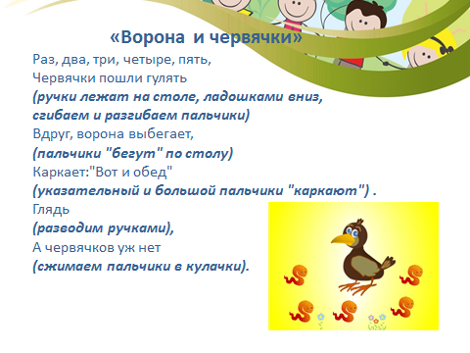

*Слайд 10.*

О музыкальных пальчиковых играх можно говорить как об универсальном и развивающем материале для воспитания детей. Практика показывает, что их можно использовать в музыкальной деятельности детей на протяжении всего их дошкольного детства. Пальчиковые игры интересны еще и с точки зрения духовного наследия нашей национальной культуры. С помощью потешек наши предки формировали у детей потребность к игре, готовили их к самостоятельной деятельности, и одновременно в мягкой и ненавязчивой форме давали ребенку урок нравственного воспитания. В заключении хотелось бы посоветовать использовать пальчиковые игры и дарить друг другу только положительные эмоции.